康杰中学2017—2018高考文综模拟题（一）
命题人：黄雅竹 高三历史组 高三政治组 审题人：王春雷 关欢欢 郭伟
2018.4
本试卷分第Ⅰ卷（选择题）和第Ⅱ卷（非选择题）两部分。满分300分。考试时间150分钟。
第Ⅰ卷 （选择题 140分）
本大题共35小题，每小题4分，共计140分。在每小题列出的四个选项中，只有一项是最符合题目要求的。
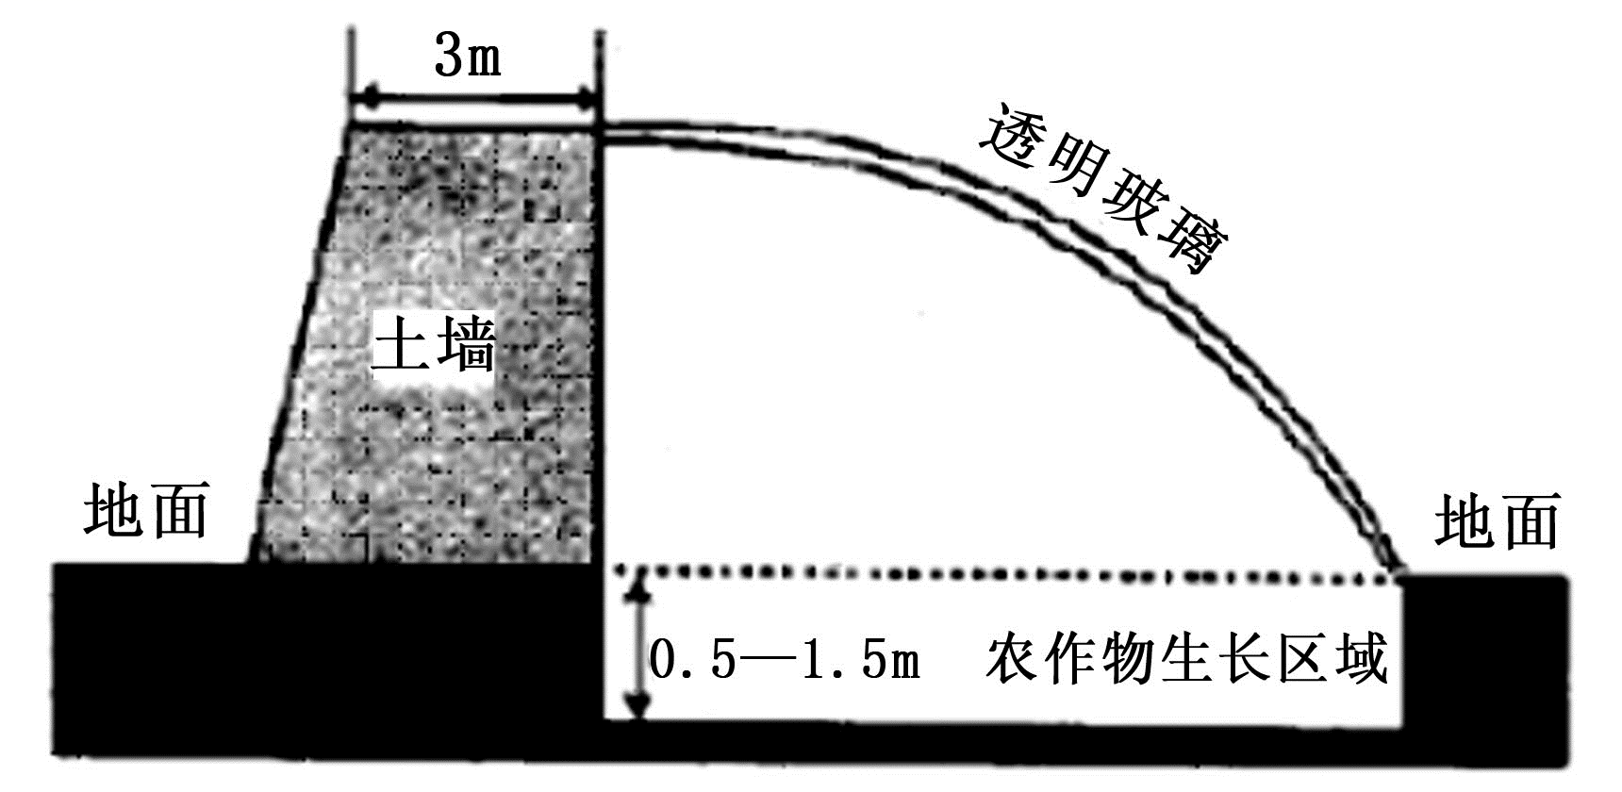
下图为我国某地的大棚农业设施剖面图。该地修建大棚时，往往将地面挖深0.5-1.5m，同时在大棚的一侧修筑厚达3m的土墙。读图，完成1-2题。

1. 农作物生长区域低于地面0.5—1.5m的主要目的是
A. 扩大农作物生长空间 B. 防止土壤肥力流失
C. 提高地表土壤温度 D. 加快空气流动速度
2. 农作物生长区域低于地面的深度增加，会影响棚内的
A. 空气温度和土壤肥力 B. 太阳光照和空气温度
C. 空气湿度和土壤肥力 D. 太阳光照和空气成分
数据中心是全球协作的特定络设备，即用集成的大量巨型服务器在Internet 络基础设施上传递、计算、存储数据信息。2017 年8 月，挪威和美国的合资公司Kolos 宣布，将在挪威北极圈内的小城巴朗恩建设世界上最大的数据中心；苹果和阿里巴巴选址贵州建立数据中心。据此完成3—5 题。
3．巴朗恩和贵州建设数据中心相同的区位优势是
A．高速交通便利 B．通讯络发达
C．电力充足且廉价 D．高等院校和科研院所集中
4．与贵州相比，巴朗恩建设数据中心最主要的比较优势是
A．气候寒冷，湿度适宜 B．建设成本较低廉
C．位置偏僻，安全性较高 D．接近数据消费市场
5．数据中心运转过程中对当地自然环境的影响主要是
A．排放废水 B．释放废热 C．噪声污染 D．放射性污染
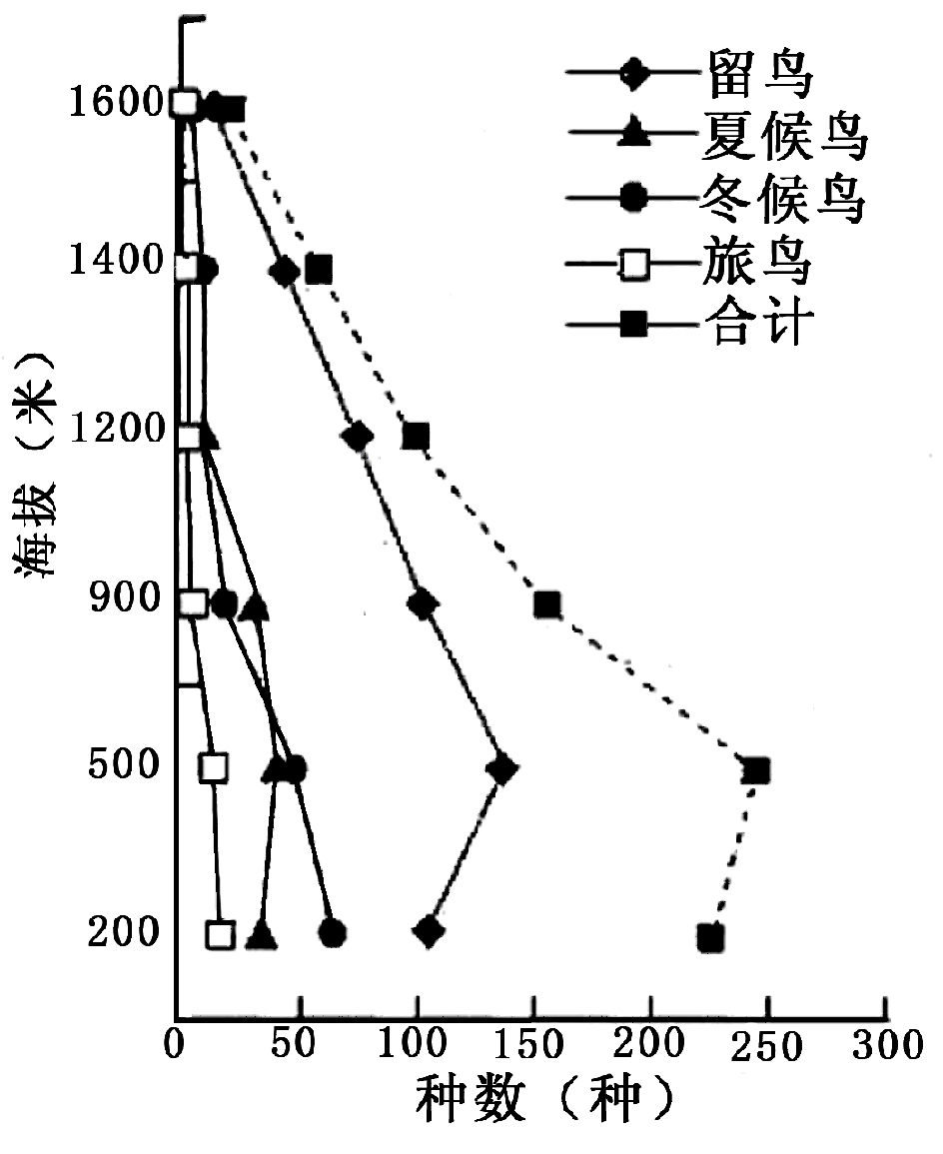
鸟类是自然界中的重要物种，迁徙是鸟类遵循大自然环境变化的一种生存本能反应。根据鸟类有无迁徙习性，可将鸟类分为留鸟和候鸟（包括夏候鸟、冬候鸟、旅鸟和漂鸟）两大居留类型。下图示意我国南方地区某山地鸟类居留类型与海拔梯度变化。据此完成6-8题。
6. 该海拔带200米左右冬候鸟种数较多的主要原因是
A. 气候温暖 B. 地形平坦
C. 水源充足 D. 人类活动较少
7. 该地海拔带500米左右留鸟种数较多，主要分布在
A. 阳坡缓坡 B. 阴坡陡坡
C. 阳坡陡坡 D. 阴坡缓坡
8. 据有关资料显示，该山地至今仍保留少部分漂鸟（小区域短距离迁徙的候鸟），推测此类候鸟的生活习性是
A. 夏居城区，冬居农区
B. 夏居农区，冬居城区
C. 冬居山林，夏居平原
D. 夏居山林，冬居平原
土壤水分状况是干旱河谷植被恢复的主要限制因子之一，同时植被也影响着土壤水分状况。读我国西南地区某干旱河谷地带不同海拔段土壤含水量变化图，回答9-11题。
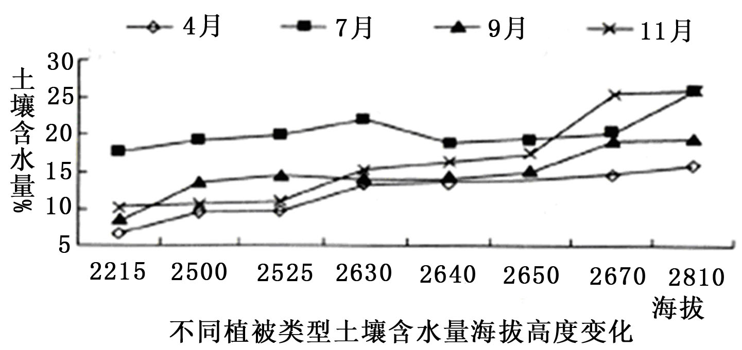

9. 据图分析
A. 雨季土壤含水量随海拔升高变化较大
B. 土壤含水量随海拔上升整体呈上升趋势
C. 旱季土壤含水量随海拔升高差异较小
D. 土壤含水最低海拔地区高于高海拔地区
10. 与其他月份相比，4月份不同海拔段土壤含水量普遍偏低的原因是
A. 山坡植被覆盖率高，涵养水源好 B. 溶蚀作用强，地下水位较高
C. 土壤疏松，透水性好 D. 降水少，蒸发旺盛
11. 为维护生态安全，该河谷低海拔处适合栽种
A. 喜湿的茶树 B. 耐寒的胡杨林
C. 耐旱的柏林 D. 耐盐的红树林
12. 某国居民的收入增长率和消费增长率情况如下图所示。据此判断，下列选项正确的是
①该国居民收入水平与消费水平具有一致性
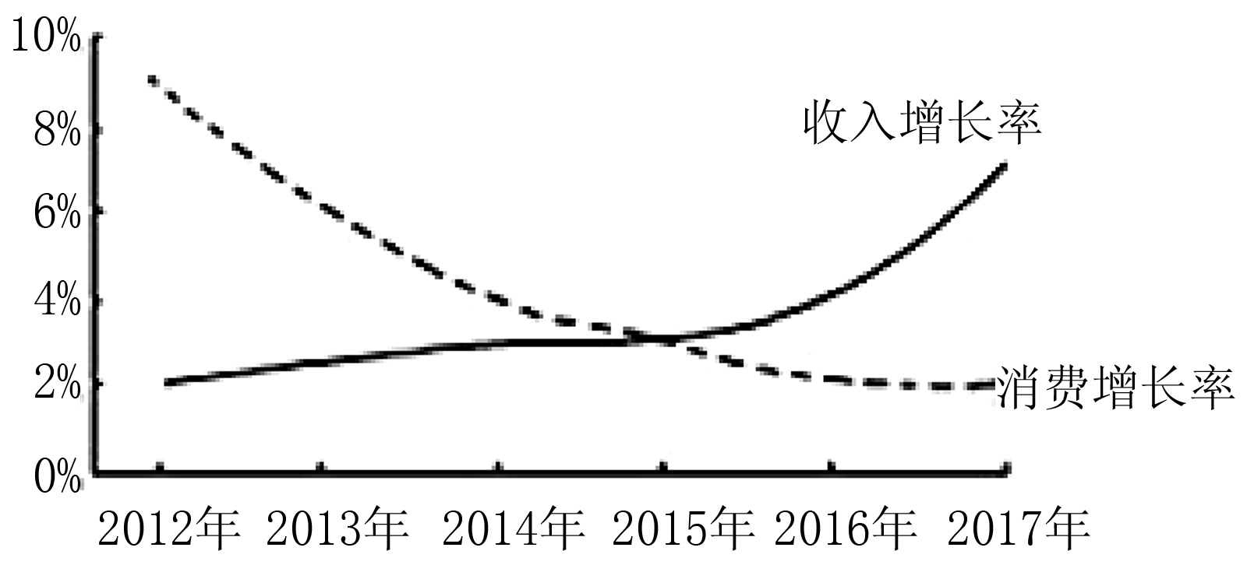
②该国居民收入变化是其消费变化的前提
③该国居民收入总量与消费总量呈反向变化
④该国居民的消费水平呈不断下降趋势
A. ①② B. ①③
C. ②④ D. ③④
13. 某省政府办公厅在《关于进一步激发民间有效投资活力促进经济持续健康发展的实施意见》中提出要加大基础设施和公用事业领域开放力度，禁止排斥、限制或歧视民间资本的行为；进一步深化改革，优化投资环境，充分激发民间有效投资活力。《意见》的出台
①有利于促进非公有制经济发展，从而促进生产力的发展
②有利于增强非公有制经济的控制力、影响力以及创造力
③表明国家保证各种所有制经济公开公平公正参与市场竞争
④有利于维护各种所有制经济在国民经济结构中地位的平等
A. ①② B. ①③ C. ②④ D. ③④
14. 环境保护和绿色发展是当前中国经济社会发展的一项重要内容。为支持环境改善、应对气候变化和资源节约高效利用的经济活动提供的金融服务，主动融入绿色发展，将成为中国金融创新发展的趋势。在推动绿色发展方面，我国商业银行等金融机构可以
①推行绿色信贷，加大对绿色企业和项目的支持
②支持绿色债券，降低各类绿色债券的融资成本
③提供财政贴息，引导中长期社会资本投入到绿色项目中来
④发展绿色保险，制订、修订环境污染强制责任保险相关法律
A. ①② B. ①④ C. ②③ D. ②④
15. 自2017年12月1日起，我国降低部分消费品进口关税，其中涉及服装、鞋履、纺织及箱包等共187个品类。这一政策的预期影响是
①提高市场开放程度→促进自由贸易→拉动国内消费需求增加→推动世界经济增长
②国外产品进口量增加→丰富国内消费选择→提升人民生活质量→增加财政收入
③国内市场品牌竞争加剧→引导我国供给体系转型升级→实现更高水平的供需动态平衡
④进口产品价格下降→引导消费回流→减少贸易逆差→实现国际收支平衡
A. ①③ B. ②④ C. ①④ D. ②③
16. 城乡社区是社会治理的基本单元。2017年6月，国务院印发《关于加强和完善城乡社区治理的意见》，要求完善城乡社区治理体制，努力把城乡社区建设成为和谐有序、绿色文明、创新包容、共建共享的幸福家园。加强和完善城乡社区治理，我国基层政府要做到
①切实履行城乡社区治理主导职责，为城乡社区治理提供政策支持
②厘清基层政府和基层群众组织的权责边界，法无授权不可为
③制定在社区治理方面的权力清单，为城乡社区治理提供法律依据
④简政放权让社区发挥基层政权作用，完善城乡社区治理体制
A. ①② B. ③④ C. ①④ D. ②③
17．2017年12月25日，中共中央制定的《中国共产党党务公开条例（试行）》全文公布，这是党务公开领域的首部党内基础主干法规。《条例》对党务公开的定义和原则、内容和范围、程序和方式等根本性问题都作出明确规定，以畅通党员参与，不断增强党自我净化、自我完善、自我革新、自我提高能力。出台党务公开条例
①以公开促落实、促监督、促改进，推进党务公开工作规范化、制度化、程序化
②保障党员对国家机关事务的知情、参与、表达、监督等权利，维护人民利益
③反映了中国共产党没有自身特殊利益，发扬人民民主带动党内民主
④彰显了中国共产党的道路自信、理论自信、制度自信与文化自信
A. ①② B. ③④ C.①④ D. ②③
18. 构建人类命运共同体的内涵非常丰富，包括：在政治上建立平等相待、互商互谅的伙伴关系，在安全上营造公道正义、共建共享的安全格局，在经济上谋求开放创新、包容互惠的发展前景，在文化上促进和而不同、兼收并蓄的文明交流，在环境上构筑尊崇自然、绿色发展的生态体系。由此可见，构建人类命运共同体
①有利于推动世界各国共同繁荣发展和文明进步
②旨在消除各国间的利益冲突，促进世界繁荣和谐
③顺应了时代主题，是解决世界和平与发展问题的根本途径
④有利于为构建公正合理的国际新秩序作出贡献
A. ①② B. ①④ C. ②③ D. ③④
19．《国家宝藏》从博物馆文物入手破题文化综艺，用镜头语言带领观众走进博物馆，力图对每一件文物的前世今生进行梳理与总结，通过电视呈现的手段让“国宝”文物“活起来”，不仅是一件陈列品，而是能够让观众感受到“生命”的文化传奇。这从一个侧面表明
①精神产品的创造是传统文化与现代人艺术审美的结合
②人民群众文化权益的实现离不开物质载体
③文物作为一种独特的文化载体，是中华民族精神的核心
④文物在传承优秀传统文化、增强文化自信中具有重要作用
A. ①② B. ②④ C. ①③ D. ③④
20．3月23日是世界气象日，2018年气象日的主题是“智慧气象”，即通过云计算、物联、移动互联、大数据、智能等新技术的深入应用，依托于气象科学技术进步，目前可准确预报168小时，精准性从预报“局部地区有阵雨”发展到“天安门广场几点几分有雨”。但由于受天气数据、计算能力等条件的限制，气象预报难以避免误差。在这个意义上，气象预报仍然是一门不精确的科学。随着气象预报科学技术的发展，人们能够作出更精确和更长期的气象预报，其哲学依据是
①科学技术让人们完全掌握了大气运动的规律
②大气运动的偶然性逐渐向有规律的必然性转化
③科学技术的发展使人们认识这些规律的能力不断提高
④大气运动尽管复杂，但有规律并可以被认识
A. ①② B. ①③ C. ②④ D. ①④
21．晒晒太阳就能发电，电动汽车跑在上面就能充电，下雪后能自行融化路面积雪……“科幻”已成现实！2017年12月，一项交通行业与新能源产业深度融合的“黑科技”——全球首条承载光伏路面研发与铺设的高速公路，在中国济南绕城高速应用。光伏高速公路通车表明
①人的认识推动实践发展 ②人们可以根据事物发挥作用的条件建立新的具体联系
③事物的发展变化是无限的 ④事物之间的相互联系是事物发展的根本原因
A. ①② B. ③④ C. ①④ D. ②③
22．鹰的年龄可达七十岁。但当鹰活到四十岁时，它的爪子开始老化，无法有效地抓住猎物，它的喙变得又长又弯，翅膀变得十分沉重，飞翔十分吃力。它必须在悬崖上用它的辕击打岩 石，直到完全脱落，把老化的指甲和羽毛拔掉。五个月以后，新的喙、爪子和羽毛长出来了，鹰开始飞翔，重新再过神鹰一般的岁月。鹰之重生说明
①发展的实质是“扬弃” ②成功总是以困难和挫折为代价
③辩证的否定是事物自身的否定 ④矛盾双方相互贯通，可以相互转化
A. ①② B. ②④ C. ①③ D. ③④
23. 2018年1月，党的十九届二中全会审议通过了《中共中央关于修改宪法部分内容的建议》，建议把党和人民在实践中取得的重大理论创新、实践创新、制度创新成果上升为宪法规定。国家监察体制改革、新时代中国特色社会主义思想将被写进宪法。这体现的历史唯物主义道理有
①改革是人类社会发展的根本动力
②改革上层建筑，使之适应并为先进的经济基础服务，就能促进生产力发展
③实践基础上的理论创新是社会变革的先导
④社会意识随着社会存在的变化而变化
A. ①③ B. ②③ C. ②④ D. ①④
24．秦汉时期，丞相是朝廷中掌握行政实权的总理大臣，“门下”是皇帝的侍从机关。魏
晋时“门下”发展为侍中寺，凡属重要政令，皇帝都要征求其意见，东晋时，改为门下省，
权势渐重，南北朝时，成为与中书省、尚书省鼎足而立的政治核心机关。这一历程反映了
A．三省集体议政提高了行政效率 B．门下省成为监察百官机构
C．丞相参与决策的权力逐渐削弱 D．宰相逐渐退出了权力中心
25．宋代话本《张生彩鸾灯传》描写了张生元宵观灯引出的爱情佳话，《张主管志诚脱奇
祸》描绘了张胜与小夫人“鬼魂”的遇合，声色和娱乐成为新的文学叙事的主题。可见宋
代话本
A．具有潜移默化的教化功能 B．动摇了传统的礼仪道德规范
C．真实再现了北宋城市生活 D．反映了市民阶层的价值取向
26．观察下图，图片信息表明
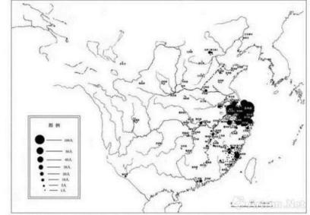
明代画家地理分布图
A．经济发展程度决定文化水平 B．绘画艺术层次超越元代
C．江南地区画家数量全国最多 D．北方经济发展日趋衰落
27． 中国古代不同时期的一些法律条文
法律条文 | 出处
“子告父母、妇告威公（公婆）、奴婢告主”则“勿听而弃告者市” | 汉简《二年律令・告律》
“告祖父母、父母者，绞” | 《唐律疏议·斗讼律》
“弟不证兄、妻不证夫、奴婢不证主” | 《大明律》
“亲属相为容隐” | 《大清律例·刑律·诉讼》
这体现了中国古代
A．儒家伦理的法律化 B．法律与公德的融合
C．血缘亲情逐渐强化 D．等级秩序日趋固化
28．刘锡鸿是晚清首任驻英副使，不仅惊讶于火车轮船机器的功效，对英国民主的细节也
颇为了解，私下里羡慕“西洋国政民风之美”。受朝中一些权贵指使，他却不断密告公使
郭嵩焘要“以夷变夏”，甚至连郭披了洋人的雨衣，看了洋人的节目单都被当成罪行来告
发，诋毁郭学西言行是“迎合洋人，坏乱风俗”。对此理解正确的是
A．洋务派固守中体西用导致洋务运动失败
B．官场的功利主义严重阻碍了近代化进程
C．晚清外交官员未能对西方有正确的认识
D．刘锡鸿的言行植根于自给自足小农经济
29．清末新政期间作为振兴商务重要内容的“自开商埠”得到推广，仅“关内”就有济南、
武昌、昆明等省会城市开放。另外，一些市镇如山东潍县、江苏海州、福建鼓浪屿、湖南
常德等，也纷纷开辟商埠，招徕中外客商，从事经营贸易。这一做法
A．抵制了日趋高涨的革命运动 B．推动了近代城市化进程
C．促使中国开始主动融入世界 D．旨在推动内地经济发展
30．1935年6月，美国驻华武官史迪威在其《中国未来的局势》中认为，“他知道自己会
吃败仗，而失败就意味着后方会爆发叛乱。因此他情愿坐视不动，控制住他能够控制的一
切，指望外国的影响帮助他保住外商企业十分集中的上海。”可见，史迪威认为国民政府
A．开展了全国抗战的准备工作 B．借助大国外交以谋求局势缓和
C．放弃了“攘外必先安内”政策 D．以对日退让换取领土主权完整
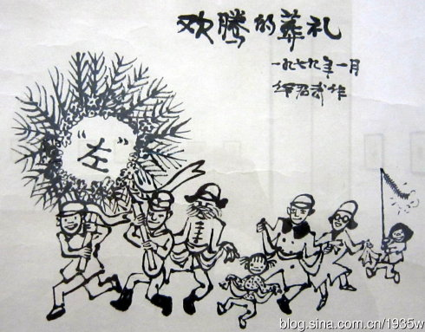
31．右图是著名漫画家华君武的作品《欢腾的葬礼》，据此可知当时
A．人民欢庆“文化大革命”宣告结束
B．纠正了“大跃进”的“左”倾错误
C．实现了政治路线的拨乱反正
D．确立了经济体制改革的目标
32．苏格拉底说：“只要我还活着，还有力量，我就永远不会放弃哲学，或停止劝告你们，
对你们之中每一个我所碰到的人指出真相，以我惯常的口吻说：最优秀的人啊，最强大、
最以智慧和力量著称的雅典公民，你只关心钱财、名声和荣誉，却不注意也不想到智慧、
真理及你的灵魂的完善，难道你不觉得羞愧吗？”可见当时的雅典
A．享乐主义和利己主义盛行 B．人文思想成为社会的主流
C．直接民主制度的弊端暴露 D．城邦宗教信仰自由的缺失
33．美国1787年制宪会议对宪法的批准程序进行变革，由《邦联条例》规定的所有州议
会的一致批准，改为在州议会的建议下召开专门的人民代表大会，审议和批准新宪法，9
个州批准就能生效。这一变革体现了
A．三权分立由理论到实践 B．代议制与政党政治相结合
C．州权和人民主权相结合 D．联邦制与直接民主相结合
34．英国工党成立后于1918年颁布了以公有制条款为标志的党章，鲜明地区别于其他政
党。1945年大选胜利后，开始了国有化实践。在党内部分人士的长期推动下，1995年修
改党章，用“公共服务”代替了公有制条款。1997年布莱尔领导工党获得大选获胜，随
后13年连任。这反映了
A．科学社会主义理论与时俱进 B．资产阶级政党的务实和局限
C．政府提倡自由放任经济政策 D．两极格局瓦解产生重大影响
35．戈尔巴乔夫是苏联解体的关键人物，但1990年却被授予诺贝尔和平奖。由俄罗斯教
育部审查认定、国家历史学会编写的新版历史教科书对此评述为：“苏联民众对此的反映
却是敌对的、冷淡的。与此同时，西方社会却在庆祝戈尔巴乔夫对‘冷战’和平演变的巨
大贡献。”对此评述理解正确的是
A．苏联解体主要由于西方和平演变 B．苏联改革没有解决好民生问题
C．俄罗斯重视国家的意识形态导向 D．历史教科书具有社会教育功能
第Ⅱ卷（非选择题 共160分）
本卷包括必考题和选考题两部分。第36—41题为必考题，每个试题考生都必须作答。第42—48题为选考题，考生根据要求作答。
36. 阅读下列材料，完成相关问题。（24分）
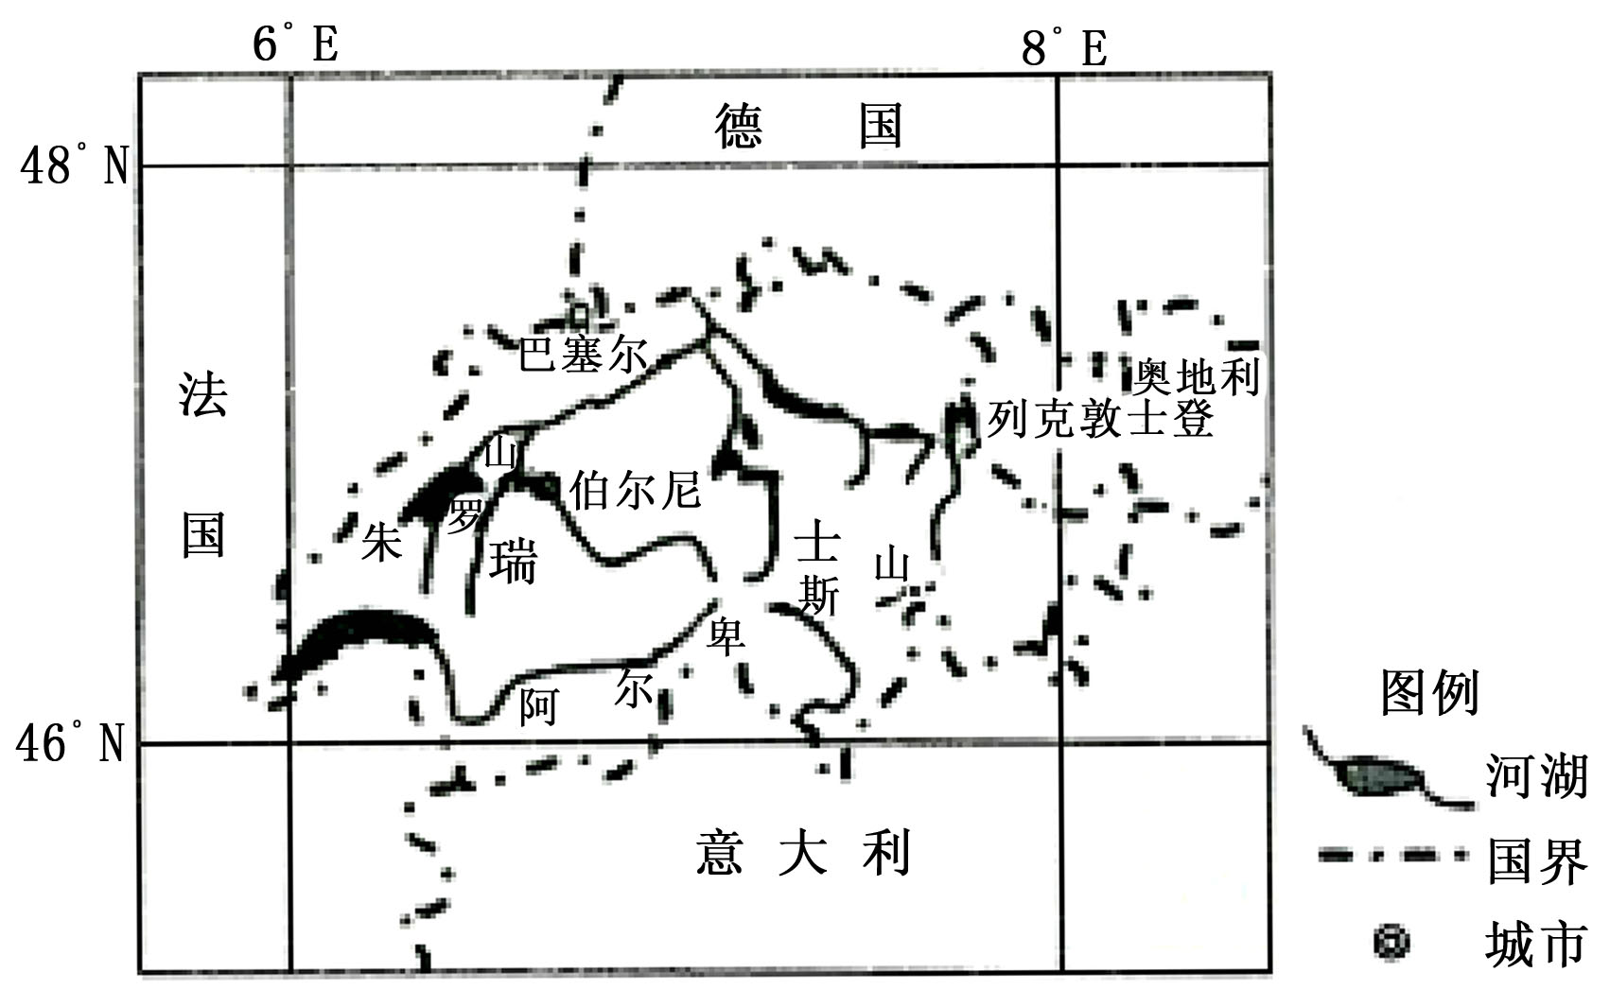
瑞士是一个资源贫乏国家，但是瑞士钟表却以其准确的授时，高昂的价格，精良的手工工艺享誉世界，95%的瑞士钟表用于出口。近几年瑞士钟表出口额大幅下降，针对这一现状瑞士政府积极引导发展医药化工业（医药化工产品是将简单化工品通过先进的工艺提炼制成的高级化工产品）。目前，瑞士医药化工产品逐步成为该国出口的主产品，出口额位于世界前列。瑞士的医药化工业集中程度高，主要在巴塞尔等4个地区，均以产业园区为载体。

（1）分析瑞士钟表业出口额下降的原因。（4分）
（2）推断瑞士政府选择医药化工业成为该国主导产业的原因。（8分）
（3）指出瑞士医药化工业集中分布的优势。（6分）
（4）请在下列两个问题中，选择其中一个问题作答。如果多做，则按所做的第一个问题计分。（6分）
问题①：说明瑞士医药化工业的发展经验对我国出口产业的启示。
问题②：为瑞士医药化工业进一步发展提出建议。
37. 阅读下列材料，完成相关问题。（22分）
材料一 高山积雪是干旱地区最重要的水源，研究高山积雪覆盖面积的变化规律，对区域水资源规划、融雪型灾害的防治具有重要意义。积雪覆盖变化率是相对于上一季节积雪面积的变化情况，积雪覆盖变化率大于0表明相对上一季节积雪增加。在高寒地带，积雪发生升华对积雪覆盖的减少有重要作用，同时风力作用也会改变这些区域积雪的分布状况。
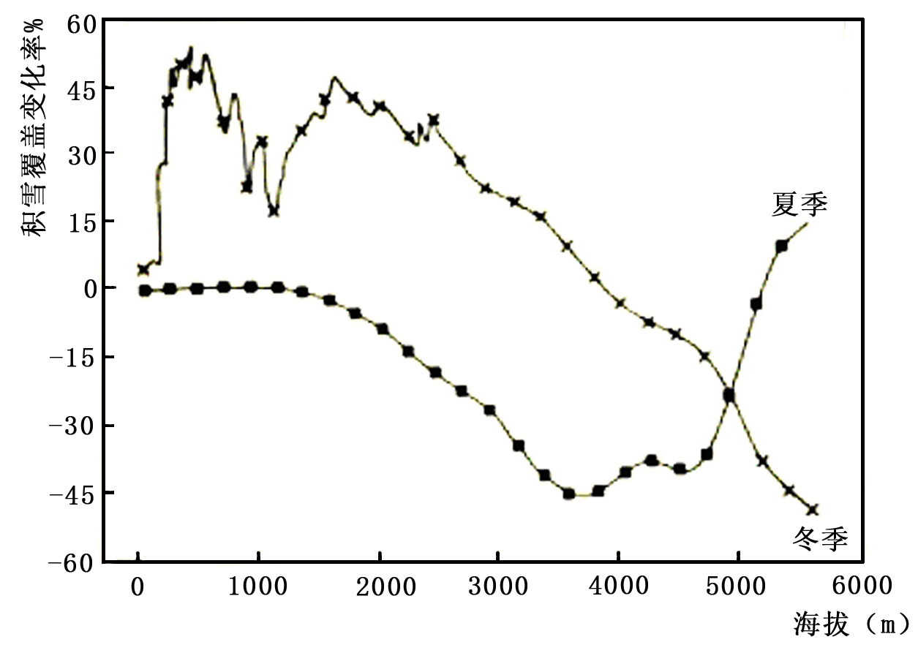
材料二 北半球中纬度干旱地区某高山冬夏两季积雪覆盖变化率与海拔的关系示意图。

（1）简述该山夏季不同海拔积雪覆盖面积的变化特点，并简析原因。（9分）
（2）该山冬季，高海拔地带（海拔3800m以上）积雪覆盖面积呈下降趋势，试分析其原因。（6分）
（3）冰川泥石流是高山地区的主要地质灾害。说出冰川泥石流多发的季节，并简要分析原因。（7分）
38．阅读材料回答问题（26分）
“三农”问题是推进农业供给侧结构性改革、提高农业综合效益和竞争力的基础，也是当前和今后一个时期我国农业政策改革和完善的主要方向。依据党的十九大精神，2018年2月4日，中央一号文件《中共中央国务院关于实施乡村振兴战略的意见》发布。这是改革开放以来第20个、进入新世纪以来第15个指导“三农”工作的中央一号文件。
材料一 农业兴则国安，农民富则邦定，农村稳则社会和。把解决好“三农”问题作为全党工作的重中之重，就需要打破城乡二元结构，形成新型城乡关系。坚持土地公有制性质不改变、耕地红线不突破、农民利益不受损三条底线，不断加大强农惠农富农政策力度。深入推进农村各项改革，破解“三农”难题、增强创新动力、厚植发展优势，积极推进农业现代化，提高社会主义新农村建设水平，让农业农村成为可以大有作为的广阔天地。
材料二 实施乡村振兴战略，要以习近平新时代中国特色社会主义思想为指导，牢固树立新发展理念。加强党对“三农”工作的领导，紧紧转绕“五位一体”总体布局和协调推进“四个全面”战略布局，让农业成为有奔头的产业，让农民成为有吸引力的职业，让农村成为安居乐业的美丽家园。到2020年，乡村振兴取得重要进展，制度框架和政策体系基本形成；到2035年，乡村振兴取得决定性进展，农业农村现代化基本实现；到2050年，乡村全面振兴，农业强、农村美、农民富全面实现。
（1）结合材料一和所学经济知识，分析把解决好“三农”问题作为全党工作重中之重的积极意义（4分），并就我国如何做好“三农”工作提出三条建议。（8分）
（2）结合材料二，运用中国共产党的有关知识，说明中国共产党为什么坚持把解决好“三农”问题作为全党工作重中之重（4分），并说明中国共产党是如何在“乡村振兴”过程中发挥领导作用的。（10分）
39．阅读材料回答问题（26分）
材料 2018年2月16日大年初一，中央电视台综合频道大型文化节目《经典咏流传》首播。节目以中国音乐元素为依据，以中国风格为基调，以中国作品为体现，让中华优秀文化轻盈而亲切地走近大众，“承国学、扬国韵、育国器、强国音”。它用“和诗以歌”的艺术形式，由来自不同领域的近百位经典传唱人用流行音乐等演绎经典诗词，讲述文化知识、阐释人文价值、解读思想观念，为现代文明追本溯源。成为叫好又叫座的文化节目。上好评如潮！
评一 诗言志，歌咏言。时代在变，潮流在变，但经典的内涵从未改变。如何让经典流行？这个节目在诗词与音乐之间找到了答案。

孤独了300年的清代大诗人袁枚的《苔》，被乡村教师梁俊和来自贵州山里的孩子们用天籁之声动情演绎，一夜爆红。“白日不到处，青春恰自来。苔花如米小，也学牡丹开”。诗词对生命的礼赞也让友感动。
评二 一首诗何以唱哭人？因为它依然有着强大的现实意义：普通人可以伟大。
（1）请你从文化生活的角度，阐释评一中所说的“答案”。（12分）
（2）结合你对小诗《苔》的理解，请从价值观的角度，说明普通人何以伟大？（10分）
（3）在传承经典诗词的过程中，请你为学校更好地发挥作用提出两条切实可行的建议。（4分）
40．阅读材料，完成下列要求。（25分）
材料一 在经济学界与伦理学界一直存在这一论题：效率与公平之间的内在联系是什么？孙中山给我们以重要启示。他认为只有进行政治革命，建立真正的民主共和国，才能够保证人民参与经济的平等权利，促进资本主义经济的迅速发展。孙中山强调实行“平均地权”能够有效地防止贫富悬殊的扩大，使民生得到较好的改善。孙中山认为当时中国所面临的问题是患贫穷，不是患不均，主张振兴实业、实现国家的工业化，以此来获得经济快速发展。1924年，孙中山指出在私人资本制度的存在下是无法实现分配公平的，“节制资本”可以预防资本的垄断，实现分配正义。孙中山强调公平不能以牺牲效率为代价，认为维护社会公平也是提高经济效率的方法之一。孙中山借鉴这一方面西方的成功经验，认识到制度创新是两者兼得的关键。
——摘编自汪荣有《孙中山经济伦理思想探析》等
材料二 平等与效率之间的权衡是当代“福利国家”面临的最重要课题。1945年，英国工党政府上台后，在凯恩斯主义的指导下，遵循“最低原则”“普遍原则”和“责任原则”着手建立比较完善的福利制度，1948年宣布建成世界上首个“福利国家”。政府给公民的津贴与补助，名目越来越多，几乎包括了“从摇篮至坟墓”所需的所有福利项目。1960年，英国社保支出占国民生产总值的比重为6．6%，到1983 年，达到13．1% 。但以“福利国家”模式为核心的社会治理体系难以为继。撒切尔夫人上台后，保守党政府开始调整自己的角色，社会保障制度开始向“基本安全”方向转化，不再承诺公民生活水平的提高，只负责解决少数人的特殊困难。撒切尔政府把减轻税收作为重振英国经济战略中的一项重要政策。政府还将一些国营企业私有化，积极鼓励私人开办新企业。在这些措施下，社会成员在收入与财产上的差距拉大了，但经济显著增长。
——摘编自易梦红、佟家栋《平等与效率间的再权衡》等
（1）根据材料一并结合所学知识，概括指出孙中山关于公平与效率的主要主张，并予以评析。（12分）
（2）根据材料二并结合所学知识，指出英国在公平与效率的权衡方面的变化，并简析其原因。（10分）综上所述，谈谈你对公平与效率的认识。（3分）
41．阅读材料，完成下列要求。（12分）
材料：大一统思想滥觞于先秦时期，《诗经》中就有“普天之下，莫非王土；率土之滨，莫非王臣”的说法，后来逐渐发展为一个包含政治、经济、文化等方面的，系统的、内涵丰富的思想体系。下表是不同时期思想家或政治家对此认识的摘要。
孔子 | “四海之内，皆兄弟也”
孟子 | “天下定于一”
董仲舒 | “春秋大一统者，天地之常经，古今之通谊也”
唐太宗 | “自古皆贵中华，贱夷狄，朕独爱之如一”
明太祖 | “朕即为天下主，华夷无间，姓氏虽异，抚之如一”
清世宗 | “中国之一统，始于秦；塞外之一统，始于元，而极盛于我朝，自古中外一家”
孙中山 | “五族共和”
毛泽东 | “中华各民族共同建立统一的人民共和国”
解读材料，提炼出一个观点，并结合中国史的相关史实加以论述。（要求：写出观点，观点合理、明确，史论结合。）

请考生在第42、43二道地理题中任选一题作答，如果多做，则按所做的第一题计分。作答时用2B铅笔在答题卡上把所选题目的题号涂黑。
42．【选修3：旅游地理】（10分）
2018年春节，阆中民俗舞蹈《亮花鞋》亮相央视春晚，阆中古城旅游市场随之火爆，7天共接待游客135.8万人次，酒店、客栈、民宿入住率超过98%，日均入阆车流量近20万车次，出现一床难求，一车位难求的现象。大多数游客陶醉在古城风采，三国文化，民俗风情之中尽兴而归，也有部分游客抱怨核心景区游客太挤，只能望见后脑勺，旅游内容参与度不高，深度不够只能走马观花等问题。
根据材料和所学知识，对阆中古城提高旅游竞争力提出意见和建议。
43.【选修6：环境保护】
材料一：黑杨，落叶乔未。天然生长在河岸、河湾，常成带状或片林。抗寒，喜光，适应性强；耐水湿，如果树梢被淹不超过一周，就不会淹死，外号“湿地抽水机”。生命力超过中国本土任何树种，且生长迅速，10年树龄往往就高达30余米，树冠高大密集，是优质的造纸原料。八十年代，作为外来物种的欧美黑杨开始引入洞庭湖区，成为造纸用林。由于巨大的经济效益，欧美黑杨“攻城略地”，迅速席卷洞庭湖自然保护区，林地承包者往往肆意改变洲滩原貌，大片砍伐洲滩上原生的芦苇，或直接排水种树。截止2017年，洞庭湖自然保护内欧美黑杨种植面积已经选到39万亩。然而，大面积种植的恶果很快显现，欧美黑杨树密集的地方，候鸟无处安栖，老百姓称为：树下不长革，树上不落鸟。
材料二：保卫洞庭湖，还洞庭一湖清水，是湖南省委省政府态度坚决的一场生态修复战役，是践行习近平总书记“绿水青山就是金山银山”绿色发展理念的一场革命，该砍的砍，该关的关，该停的停，一切为了子孙后代的社会共识已蔚然成风。2017年在中央环保督察组的要求下．洞庭湖保护区的黑杨被全部清理，未来有望恢复湿地生态功能的南洞庭湖，丰水期有望再现昔日云梦泽“浩浩荡荡、横无际涯”的景象。
结合材料和所学知识分析欧美黑杨种植给洞庭湖地区生态环境带来的不利影响。

考生从所给的44、45、46三题中任选一题作答，注意所做题目的题号必须与所涂题目的题号相同。如果多做，则按所做的第一题计分。

44. 【历史上重大改革回眸】（15分）
材料：传统视域里民族政策只是反映政府对民族地区由上而下的管理，较少关注民族需求及上下交互式的政策演变。宋朝政府在西南地区实施的羁縻政策发生了变化，主要缘于溪峒与政府之间物质价值认同的迁移。《宋史》记载：“蛮无他求，唯欲盐尔”。食盐作为溪峒民族的生活必需品，曾一度成为溪峒与政府之间价值认同的媒介，一方面，缘于溪峒民族对食盐的需求程度高涨;另一方面，宋朝政府抓住食盐的货币职能谋求区域社会的稳定。宋真宗中后期，对能够在率领溪峒蛮人归投的土酋，“署其首领之名，月给食盐”，这种维系人心的措施与授其土官等羁縻政策相辅相成。宋孝宗下诏：“平溪峒互市盐米价，体听民便，毋相抑配。”从北宋前期“以盐易米”到南宋中后期的“以盐转易多物”，食盐交换成为宋朝政府在西南民族地区羁縻政策的重要手段。这种与宋代茶盐专卖制度背道而驰的食盐交换手段，不仅实现了政府对民族地区的有效控制，也反映出国家民族政策的制定或推行必须先期平衡中央与地方的双向需求。
——摘编自董春林《以盐制夷：宋代西南民族地区羁縻政策管窥》
（1）根据材料并结合所学知识，概括宋代西南民族地区羁縻政策改革的特点。（6分）
（2）根据材料并结合所学知识，评析宋代西南民族地区羁縻政策改革的影响。（9分）
45. 【20世纪的战争与和平】（15分）
材料：20世纪20年代，美国国务卿休斯认为，在国际关系中可以把法律问题与政治问题分开，通过没有政治利益考量的、公正无私的法官来解决国家间的纠纷，而重组国际关系的首要工作是发展一套调解国家间纠纷的机制。共和党领导人把国际关系视为利益之争，认为一战的根源在于欧洲大国对原料和市场的争夺，如果各国在一个有序的国际关系框架内可以分享原料和市场，实现繁荣，战争就可以避免。而实现经济繁荣的途径是把美国门户开放原则国际化，促进主要工业国在获取原料和开发欠发达地区等方面实现合作。但是，军备竞赛加剧了国家间的安全困境，可能导致一战那样的战争，而且大量资金用于军备而不是生产也会损害各国经济和世界贸易，增加各国的财政负担，不利于经济繁荣，从而削弱和平的基础。《凡尔赛条约》并没有给欧洲带来稳定与和平，欧洲面临两大问题：一是欧洲的经济复兴；二是欧洲的安全和稳定。没有欧洲经济的复兴，赔款和战债问题就无法解决，稳定与和平也就无从谈起；而安全问题不解决会带来欧洲局势不稳定，势必又会妨碍美国资本的流入和欧洲经济的复兴。欧洲经济的长期萧条还会影响美欧之间贸易，拖累美国经济，并可能带来欧洲各国严重的社会动荡，导致布尔什维主义向中欧和西欧传播。 ——摘编自王立新《超越凡尔赛：美国共和党政府的国际
秩序思想及其对欧洲稳定与安全的追求（1921—1929）》
（1）根据材料并结合所学知识，概括一战后美国关于国际秩序的主张。（8分）
（2）根据材料并结合所学知识，简析一战后美国关于国际秩序的主张。（7分）
46. 【中外历史人物评说】（15分）
材料一：“西后与荣禄等既布下天罗地，视皇上已同釜底游魂任其跳跃，料其不能
逃脱，于是不复防闭，一听皇上之所为……盖彼之计划早已定，故不动声色也。”总之，梁启超认为，慈禧太后允许光绪实行变法是企图废掉光绪的一个“阴谋”，让光绪瞎折腾一翻，再以此为由“斩立决”。 ——摘编自梁启超《戊戌政变记》
材料二：早在变法之初，慈禧太后就对光绪说：“变法乃素志”；同治初就采纳曾国藩建议，派子弟出洋留学，“造船制械，以图富强也。”当光绪向她表示要推行“变法”时，她“为之动”，同意颁布变法的《定国是诏》，宣称：“苟可致富强者，儿自为之，吾不内制也”。1898年，慈禧太后以光绪帝的名义发布一份谴责康、梁罪责的诏书，这表明慈禧太后无意从根本上否定维新的举措，而且还要以反康、梁乱政来“次第推广所有一切自强新政”。慈禧太后虽然镇压了维新运动，但并未将变法的新政统统废除，在变法过程中，慈禧太后在一定程度上是赞成包括创办京师大学堂在内的兴学举措的，而且也支持振兴商务、发展实业的改革措施，面对新问题、新情况，慈禧太后并非绝对的死守传统、顽固不化。
——摘编自费行简《慈禧太后传信录》等

（1）根据材料一、二并结合所学知识，概括对慈禧的不同评价及其理由。（9分）
（2）根据材料一、二并结合所学知识，分析对慈禧评价存在不同观点的原因。（6分）
文综（一）答案
历史答案
题号 | 24 | 25 | 26 | 27 | 28 | 29 | 30 | 31 | 32 | 33 | 34 | 35
答案 | C | D | A | A | B | B | B | C | A | C | B | C
40．（25分）
（1）主张：自由平等的经济权利是追求效率与公平的前提；通过平均地权、节制资本与发展实业，效率与公平两者可以兼得；效率与公平的兼得需要制度创新。（每点2分，共6分）
评析：这一思想把西方的成功经验与中国的实际相结合；反映了时代要求，有利于推动中国经济近代化和社会的发展进步；为后世提供了借鉴和有益的启示。（每点2分，答出其中2点即可，共4分）这一主张目标过于理想化，在半殖民半封建的中国难以实现。（2分）
（2）变化：从重公平、轻效率到保基本、重效率。（4分）
原因：国家财政负担沉重；人们工作积极性降低；经济出现滞胀局面，凯恩斯主义失灵。（每点2分，共6分）
认识：提高生产效率、推动经济发展与实现社会财富的公平分配、改善民生存在一定内在联系；效率与公平的实现需要制度保障；要在特定历史条件下对效率与公平进行历史评价（任答其中1点，言之成理即可，3分）
41．（12分）评分标准：
示例：
“大一统”思想内涵随时代变迁而不断发展丰富。
西周时期，各民族繁衍生息在不同的区域，有不同的风俗、文化，但随着分封制、宗法制和礼乐制的推行，促进了不同地域间的融合交流，形成了天下一家的文化心理认同，大一统思想初步形成。
春秋战国时期，面对社会的分裂动乱，诸子百家不仅将原有的“大一统”观念系统化、理论化，而且还增加了新的内容，即加强调国内政治秩序的统一问题。
董仲舒针对汉武帝初年严重的社会危机和尖锐的阶级矛盾，系统发挥了大一统思想，强调国家政治上的整齐划一，经济制度和思想文化上的高度集中，符合了汉武帝加强中央集权的需要。
清政府力主华夷同源，无内外、中外之分，确立了清代“天下一家”“中外一体”的“大一统”观念。以此为指导，在边疆地区设置不同的行政管理机构，建立空前“大一统”的多民族国家。
总之， “大一统”思想深刻地影响了中国人的思想观念与思维方式，其内容的发展与丰富，推动了中华民族整体发展和文化进步。
44．（15分）
（1）特点：以经济手段改善中央政府与少数民族的关系；上下交互、互惠互利；注重维系人心。（一点2分，共6分）
（2）影响：有利于民族融合（或巩固中华民族多元一体格局）；有利于增加政府的财政收入；加强了对西南边疆地区的治理；促进了少数民族地区经济的发展。（一点3分，共9分）
45．（15分）
（1）主张：国际关系法治化；建立有序的国际关系框架；门户开放政策国际化；停止军备竞赛，实行裁军；复兴欧洲经济、稳定欧洲局势。（一点2分，答出其中四点8分）
（2）简析：一定程度上纠正和修改了《凡尔赛和约》的掠夺性和不公正性；有利于新的国际秩序观念（或和平主义、合作共赢意识）的形成；为法德矛盾的缓解提供契机；容易激化与苏联的矛盾；为二战后资本主义世界经济体系的建立提供借鉴。（一点2分，两点4分，三点7分）
46．（15分）
（1）阴谋政治家：以戊戌变法为由，铲除帝党势力。（4分）温和改良者：一定程度上肯定洋务运动、戊戌变法，并主持清末新政；但反对触动专制体制的改革，坚持“中体西用”。（5分）
（2）立场不同；角度不同；分析方法不同；所用史料不同。（一点2分，答出其中三点即可）
地理答案
1~5：CBBAB
6~10：ACDBD
11：C
- (26分)
(1)获取准确时间方式增加，钟表的市场需求减少；高科技手表的出现对传统手表的冲击；价格较高，市场狭小。（每点2分，任答2点4分）
- 瑞士自然资源匮乏，国内市场狭小，应当选择高附加值的产业作为主导产业；（2分）医药化工业科技含量高，附加值大；（2分）瑞士位于内陆地区，山地多，运输不便；（2分）医药化工产品体积小，便于出口。（2分）
- 瑞士国土面积小，集中分布可节约土地，降低产业发展的成本；（2分）可以促进资源的合理流动与配置，缓解资源短缺；（2分）加速了技术、人才的交流与协作，形成规模效应。（2分）
(4)问题①：根据本国经济发展的优势和劣势，准确定位主导产业；（2分）通过政府积极引导，逐步达到规模效益；（2分）注重提高产品的科技含量，增加其附加值。（2分）
问题②：加强医药产品的科研投入，确保品牌优势；（2分）拓展医药企业的合作，促进其产品优势互补；（2分）开发新兴市场，实现产品多元化，进一步提高瑞士医药化工业在世界的地位。（2分）
37. (22分）
(1)海拔1100m以下，积雪覆盖面积不变（1分）；海拔1100m—5300m，积雪覆盖面积下降（1分）；海拔5300m以上，积雪覆盖面积增加（1分）。（海拔区间大致相当，数值“±100”即可） 海拔1100m以下的地区，积雪已在春季消融殆尽（2分）；海拔1100m—5300m地区，夏季气温高，积雪以消融为主，积雪覆盖面积下降（2分）；海拔5300m以上的地区，夏季多地形雨，降雪量较大，积雪覆盖面积增加（2分）。（海拔区间大致相当，数值“±100”
即可）
(2)高海拔地区全年气温低，气温变化对积雪覆盖的影响小（2 分）；海拔越高，太阳辐射越强（风速越大），积雪的升华量越大（2分）；高海拔地区冬季多大风，部分区域的积雪被强风搬运至它处，积雪覆盖面积下降（2分）。
(3)夏季（或夏秋季）（1分）。 冰川堆积和冻融风化作用显著，多松散冰碛物（2分）；地势起伏大，多沟谷（2分）；夏季气温高，冰雪融水量大，易携带泥沙石块形成泥石流（2分）。
42.旅游活动（10分）（任意5点给10分，其他答案言之有理均可）
（1） 改善交通运输条件，提高对外和内部的交通通达度。
（2） 发展酒店业、餐饮业等，提高地区接待能力。
（3） 加大景区建设力度，丰富景区的文化内涵，增强旅游活动参与度，提高旅游活
动的质量。
（4） 整合附近地区的旅游资源，形成各具特色的旅游线路。
（5） 限制核心景区游客数量，既保护景区环境，又增加游客旅游获得感。
（6） 利用新媒体加强景区宣传和对外沟通。
43.环境保护（10分）
吸水能力强，加之种植者不合理开发，加速了洲滩湿地的旱化（3分）；. 黑杨高大密集的树冠霸占了光照养分，挤占本土植物生存空间（3分）； 黑杨还破坏鱼类繁育场和鸟类栖息地，减少生物多样性（2分）；洪水期时杨树林囤积淤泥阻碍行洪，影响防汛（2分）.
政治答案
12—16：A B A A A 17—21: C B B C D 22—23: D C
38.⑴意义：①把解决好“三农”问题作为全党工作重中之重，有利于巩固农业基础地位，推进农业供给侧结构性改革，提高我国农业综合效益和竞争力。（2分。关键词：农业基础地位；农业供给侧结构性改革；农业效益竞争力）
②坚持以人民为中心，使发展成果人民共享，有利于实现全面建成小康社会和共同富裕。（2分。关键词：人民为中心，人民共享；全面小康；共同富裕）
建议：①推动城乡发展一体化，坚持走中国特色城镇化、农业现代化道路。坚持工业反哺农业、城市支持农村和多予少取放活方针，形成以工促农、以城带乡、工农互惠、城乡一体的新型工农城乡关系。（3分。关键词：城乡一体化；坚持道路；坚持方针；新型关系）
②实施科学的宏观调控，完善惠农富农政策，加大财政和金融扶持农业农村建设的力度，为农民增收创造条件。（2分。关键词：宏观调控；财政金融扶持）
③实施创新驱动发展战略，增强创新动力破解“三农”难题，发展现化农业，积极推进农业供给侧改革，提高社会主义新农村建设水平。（3分。关键词：创新驱动；现代农业；农业供给侧结构改革）（或答实施创新驱动，推动农业发展更多地依靠科技进步和劳动者素质提高，发展现代农业，转变农业发展方式。）

⑵原因：①这是由党的性质和宗旨决定的。（1分）
②是由党的执政地位和总揽全局、协调各方的领导核心作用决定的。（1分）
③是党坚持以人民为中心思想和贯彻创新、协调、绿色、共享、开放发展理念的要求。（2分）（或答执政理念1分，答贯彻落实科学发展观1分。此点分不超过2分）
领导作用：①通过党的会议和决定，加强党的领导，确立实施乡村振兴战略地位和奋斗目标，提出全面部署。（4分）
②确立推进乡村振兴的指导思想，发挥习近平新时代中国特色社会主义思想和新发展理念的指导作用，对乡村振兴提供行动指南。（3分）
③把握乡村振兴的发展规律，总体布局、协调推进、分阶段实施，推进乡村治理体系和治理能力的现代化。（3分）
（只答坚持政治领导、思想领导和科学执政，无做法分析，只给3分）

39.⑴①传统文化具有相对稳定性，传统文化在世代相传中保留着基本特征。经典诗词作为优秀的传统文化，其基本内涵经得起时代发展的考验，历久弥新，引起当代人的共鸣。（3分。关键词：相对稳定性；基本内涵经得起时代考验）
②文化创新是民族文化富有生机活力的重要保证（或答文化继承是文化发展的基础，文化发展是继承的必然要求。）。节目借助现代传媒、流行音乐等新的艺术形式演绎经典诗词，实现了内容形式、传播手段的创新，赋予经典全新的生命。（3分。关键词：文化创新民族文化富有生机活力的重要保证；内容形式、传播手段的创新）
③人民群众是文化创新的主体。节目以人民群众喜闻乐见的形式演绎中华优秀文化，燃起全民对古诗词的热爱，满足了人民群众对高品质文化的美好向往。（3分。关键词：人民群众文化创新主体；喜闻乐见；满足对高品质文化的向往）
④建设社会主义文化强国，关键要激发全民族文化创造活力，树立高度的文化自觉和文化自信。节目在中国诗词与音乐间承国学、扬国韵、育国器、强国音，承载了使命担当，激发了文化自信、自豪。（3分。关键词：建设文化强国；树立高度文化自觉和文化自信；使命担当自信自豪）
⑵①苔，虽“白日不到”，“花如米小”，也不甘平庸，尽情绽放。作为普通人，主客观条件往往都不优越，但要不负青春，积极向上，努力实现人生价值，成就伟大。（4分）
②在个人与社会的统一中实现人生价值，成就伟大。社会为每个人提供的客观条件是有限的，但我们要充分利用、努力创造条件，为社会作出独特的贡献。（2分）
③在砥砺自我中实现人生价值，成就伟大。作为普通人，主观条件也许不优越，但我们要树立坚定的理想信念和正确价值观，自强不息，努力发展自己，奋斗中实现伟大。（2分）
④在劳动和奉献中创造价值，成就伟大。我虽平凡，但不负青春，积极投身于为人民服务的实践，尽己所能，在平凡的劳动和奉献中成就伟大。（2分）
（若答“树立正确的价值观；坚持的正确价值判断和价值选择”等，可酌情给分，但给分不得超过3分。若仅答人生价值实现，即使完美作答，最多给6分）
⑶在传承经典诗词的过程中，学校应怎样更好地发挥作用？请你写出两条切实可行的建议。（4分）
示例：①开展经典晨读或夜读。②定期举办诗歌朗诵会。
（要有学校的特点；要与传承经典诗词有关。建议不具备此两项要求，不给分）
欢迎访问“高中试卷网”——http://sj.fjjy.org

